**УДК 621.983.7**

**ИССЛЕДОВАНИЕ ФОРМОИЗМЕНЕИЯ ЗАГОТОВКИ ПРИ ОБЖИМЕ КОЛЛЕКТОРА ПОСРЕДСТВОМ МОДЕЛИРОВАНИЯ В QFORM.**

Романова Анастасия Романовна

*Студент 4 курса бакалавриата,*

*кафедра «Технологии обработки давлением»*

*Московский государственный технический университет имени Н.Э. Баумана*

*Научный руководитель: О.А. Белокуров,*

*кандидат технических наук, доцент кафедры «Технологии обработки давлением»*

Строительная отрасль в России, несмотря на сложившуюся непростую ситуацию, демонстрирует эффективность и является одним из локомотивов экономики страны. Для распределения потоков воды в системах водоснабжения широко применяют коллекторы и станции присоединения и регулирования для этажных и квартирных систем водяного отопления, холодного и горячего водоснабжения (рис. 1). Поэтому потребность в этих системах - огромная. Одной из деталей этой системы является коллектор - трубопроводная арматура, обеспечивающая условия для равномерного распределения расхода воды между потребителями.

Основными производителями коллекторов являются иностранные предприятия, уход с российского рынка которых создает дополнительные возможности для отечественных компаний по расширению своего производства. Основные способы производства коллекторов: ротационный обжим; гидроштамповка и классический обжим за несколько переходов с прямоугольного сечения заготовки на круг.

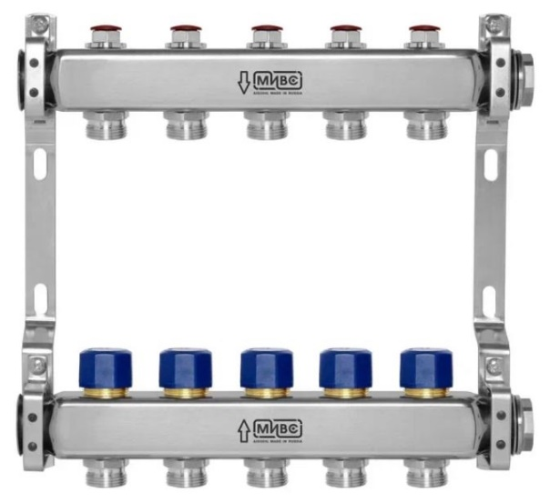

*Рис. 1. Коллекторная группа из нержавеющей стали*

Отечественная промышленность не выпускает современного технологического оборудования для многопереходного обжима при изготовлении коллектора, поэтому оборудование и технологии для производства коллектора закупаются в основном у китайских производителей. Однако, при запуске в производство, возникает множество существенных недостатков в технологии, что приводит к дефектам в изделиях.

Актуальность работы состоит в разработке технологического процесса обжима коллекторов и в создании конкурентоспособного отечественного производства. Разработку технологического процесса обжима заготовки коллектора, для обеспечения требуемых геометрических параметров качества, проводим путем моделирования в программном комплексе QForm.

Выполнены следующие этапы: моделирование и анализ технологического процесса обжима заготовки, разработанный китайскими технологами, построение адекватной математической модели; выявление дефектов заготовки при обжиме, определение способов их минимизации; моделирование предложенных вариантов процесса обжима с минимизацией дефектов; сформировать предложения на основе полученных результатов моделирования.

Исследовано формоизменение заготовки посредством обжима с прямоугольника на круг в 4 перехода на многопозиционном гидравлическом пресс-автомате. Изготовление коллектор происходит из прямоугольной трубы размерами 39х41х1,5, материл - нержавеющая сталь (AISI 304).

В результате моделирования процесса по технологии, разработанной китайскими технологами, выявили ряд дефектов:

- потеря устойчивости заготовки (это не влияет на работоспособность коллектора, но портит его внешний вид) (Рис. 2)

- деформирование отбортованных отверстий (данный дефект затрудняет нарезку резьбы) (Рис.2)

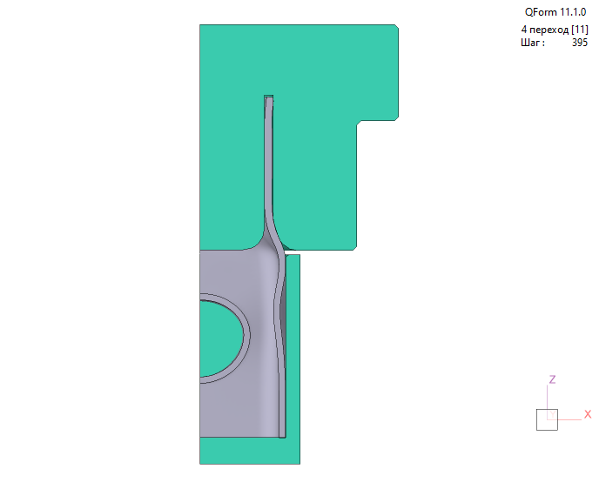

*Рис. 2. 4 переход обжима коллектора.*

*Потеря устойчивости заготовки (четвертинка)*

На основе анализа моделирования процессов обжима сделаны выводы, что с увеличением расстояния от центра отверстия до линии перехода заготовки в горловину уменьшается значение дефектов. Удалось минимизировать деформации отверстия и уменьшить потерю устойчивости.

**Литература**

1. ГОСТ Р 70408-2022. Коллекторы и станции присоединения и регулирования для этажных и квартирных систем водяного отопления, холодного и горячего водоснабжения. Общие технические условия. Введ. 2023-07-01. М.: Изд-во стандартов, 2022. 18 с.

2. *Романовский В.П.* Справочник по холодной штамповке. - 6-е изд., перераб. и доп. - Л.: Машиностроение. Ленингр. отд-ние, 1979. - 520с.

3. Ковка и штамповка: Справочник: В 4 т. Т. 4. Листовая штамповка / Под общ. ред. С.С. Яковлева; ред. cовет: Е.И. Семенов (пред.) и др. –2Bе изд., перераб. и доп. – М.: Машиностроение, 2010. 732 с.

4. *Аверкиев Ю. А., Аверкиев А. Ю.* Технология холодной штамповки: учебник для вузов по специальности «Машины и технологии обработки металлов давлением» и «Обработка металлов давлением». – М.: Машиностроение, 1989. – 304с.